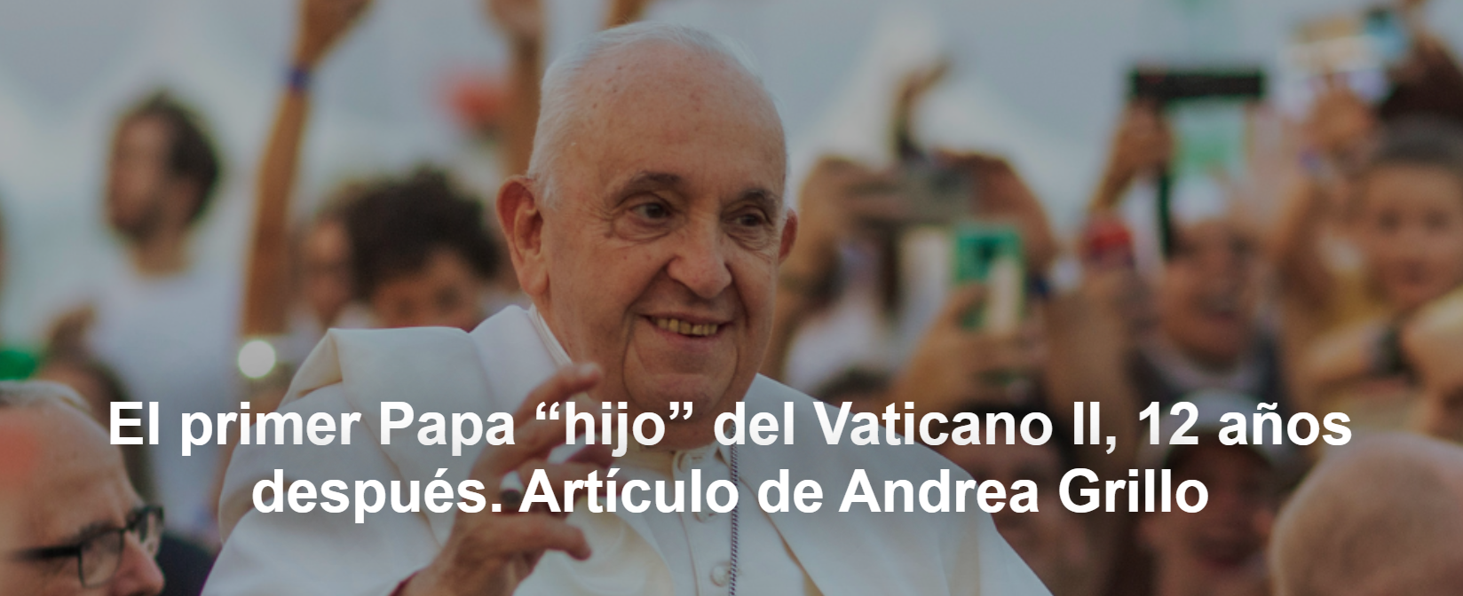

Estos 12 años de pontificado son un acontecimiento que puede ser muy interesante estudiar desde una perspectiva exquisitamente teológica.
El comentario es del teólogo italiano Andrea Grillo , profesor

del Pontificio Ateneo San Anselmo , publicado en su blog Come Se Non , el 13-03-2025. La traducción es de Moisés Sbardelotto .

Aquí está el texto.

En el 12º aniversario de la elección de Jorge Mario Bergoglio como Papa (13 de marzo de 2013), vale la pena reflexionar brevemente sobre el valor “teológico” de su modo de interpretar y vivir el papado en estos 12 años. Hago esto con un breve repaso de cuatro temas que merecen una consideración no sólo “curiosa” sino también “reflexiva”.

- El primer papa “hijo” del Concilio

Este primer aspecto saca a la luz el trabajo que las generaciones, en su sucesión, realizan de manera invisible. Después de cuatro papas que fueron “padres del Concilio” ( Juan XXIII , Pablo VI , Juan Pablo I , Juan Pablo II y Benedicto XVI ), el primer papa que no estuvo en el Concilio como obispo o como experto implica una relación “no autobiográfica” con el Vaticano II .

En Francisco está el inicio de una verdadera “tradición conciliar”, que no habría sido posible para quien había sido el “autor” del Concilio. En Francisco, la “intención del autor” se identifica con el trabajo hermenéutico del “hijo”. Si los “padres” están siempre un poco aprensivos y preocupados por sus hijos “doctrinales”, un niño es necesariamente más libre y más sereno. La historia es capaz de esto a lo largo de las generaciones. De este modo se introduce una lectura autorizada de los textos y de los acontecimientos conciliares, propuesta ya no por los padres, sino por los hijos.

- El primer Papa que “no reside” en el Palacio Apostólico

Uno de los primeros gestos simbólicos del Papa Francisco fue “no vivir” en el lugar oficial de su despacho. Así comenzó una redefinición –ciertamente fatigosa y lenta- de la figura misma del “Obispo de Roma” , a partir de su “salida” del Palacio Apostólico .

No podemos olvidar que, poco antes de su elección, en su último discurso a la Congregación de Cardenales, el cardenal Bergoglio evocó la curiosa imagen de un Señor que “llama a la puerta”, no para entrar, sino para salir. Una “Iglesia en salida” no es sólo un eslogan eficaz, sino también un modo de reinterpretar la función del papado, a partir de la limpieza y poda de las formas de “residencia”.

Sin centrarse tanto en la “reforma institucional”, Francisco ha propuesto en estos 12 años sobre todo una “reforma simbólica” que merece atención.

3. El primer papa “estadounidense”

Con Francisco pudimos ver hasta qué punto la “cultura americana” es diferente a la cultura europea. El hecho de que la Iglesia católica haya comenzado a experimentar, desde el Vaticano II , el ser una Iglesia “en los cinco continentes” ha profundizado mucho la sensibilidad respecto a una necesaria inculturación de la fe, del culto, de la forma jurídica y de las formas de vida eclesial.

Aunque es un proceso lento y gradual, vemos una aceleración sorprendente debido al simple hecho de que un Papa interpreta su propio ministerio a través de una cultura distinta a la europea. Se trata de un acontecimiento teológico de primera magnitud, aunque queramos ocultarlo con las fáciles “reducciones” de Francisco a un “italiano de acento extraño” y, en todo caso, de origen piamontés.

En realidad, su comprensión del mundo y su tradición están marcadas por una tierra a 10.000 kilómetros de Roma , donde las estaciones están invertidas. Se trata de un hecho que innova profundamente la tradición del papado.

4. El primer papa “jesuita”

Un último aspecto de novedad es el carácter “religioso” del cardenal Bergoglio , el primer jesuita convertido en Papa. Este hecho trajo a su ministerio un toque de novedad ligado al modo de pensar, orar, ejercer la misericordia, celebrar y administrar, característico de la tradición ignaciana.

Teológicamente es muy interesante descubrir cómo el primado de la misericordia –que es ciertamente uno de los rasgos distintivos de su pontificado– estuvo mediado por una línea de interpretación de la misericordia (en el ámbito sacramental y extrasacramental) que se remonta fácilmente a la “casuística” jesuita. Encontramos huellas de ello en el modo de abordar las cuestiones relativas al sacramento de la penitencia o al sacramento del matrimonio.

Esto no impidió que Francisco escribiera una carta apostólica para celebrar a Blas Pascal en el cuarto centenario de su nacimiento ( Sublimitas et miseria hominis ).

Estos cuatro puntos, en relación entre sí, nos permiten evaluar estos 12 años de pontificado como un acontecimiento que puede ser muy interesante de estudiar desde una perspectiva exquisitamente teológica.

https://www.ihu.unisinos.br/649460-o-primeiro-papa-filho-do-vaticano-ii-12-anos-depois-artigo-de-andrea-grillo?utm_campaign=newsletter_ihu__17-03-2025&utm_medium=email&utm_source=RD+Station

